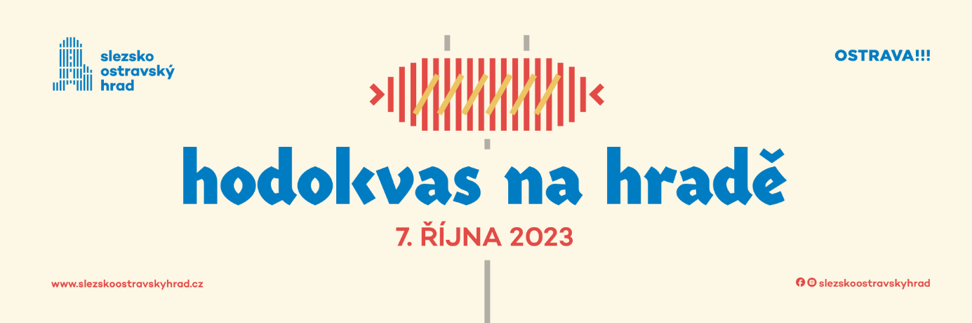

Pestrý program pro děti i dospělé a bohatá gastro zóna – Slezskoostravský hrad láká na hodokvas
V sobotu 7. října jsou na Slezskoostravský hrad zváni všichni milovníci dobrého jídla, pití i zábavy. Program pro malé a velké zahrnuje vystoupení hudebních kapel, divadelní představení, ukázky dravců, práce s koňmi, ukázky řemesel, tvůrčí dílny nebo možnost vyzkoušet různé společenské a deskové hry. Gastro zóna je plná regionálních potravin, minipivovarů a dobrot sladkých i slaných.
Už v 9.30 se otevřou hradní brány, aby návštěvníci stihli první vystoupení na hlavním pódiu na nádvoří. V deset hodin zahájí program kapela ODZEMĚ, pětičlenné alternativní uskupení, které se inspiruje lidovými motivy i indiánskými rytmy. Již tradičně vystoupí také Kelt Grass Band. Kapela mající v repertoáru lidovou hudbu s akcentem na stopy dávné keltské kultury, jež využívá i velmi netradiční hudební nástroje. Odpoledne zpestří ostravští SKRAT a závěr Hodokvasu bude patřit kapele Golden Hits, se kterou si návštěvníci zazpívají známé hity českých i slovenských interpretů.
Pódium na nádvoří oživí také gastro show Śląskie Smaki. Uvaří tradiční polské pokrmy a zároveň na hrad přijedou se svým food truckem. Dále vystoupí gymnastky z GK Vítkovice a nejenom pro děti zahraje pražské Divadlo nejen pro děti – Hrušková, Přeučil, Rohlíček. Do děje divadelního představení Čert a Káča vtáhne diváky první česká Popelka, z černobílé verze pohádky, Eva Hrušková a její syn Zdeněk Rohlíček.
Nádvoří bude plné stánků s jídlem - sladkým, slaným, bezmasým, masovým i bezlepkovým, s nápoji od nealka přes víno a medovinu až po pivo z lokálních minipivovarů. Zakoupit bude možné také drobné dárkové předměty, bižuterii, minerály, čaje, sirupy nebo zboží se známkou Regionální potravina.
Na nádvoří nahlédnete pod ruku kováři nebo se přiučíte tkaní na stavu. Své řemeslo předvedou výrobci tradičních dřevěných hudebních nástrojů – Filip Jantula, aneb Čarozvuk a Rostislav Žďárský. Tyto hudební nástroje bude možné rovněž zakoupit.
Děti se mohou svézt na dřevěném historickém kolotoči, vyzkoušet ražbu mincí či střelbu z kuše. Tajuplný svět podivuhodných her předvede Jiří Šebesta, který vyrábí neobvyklé společenské hry a návštěvníci si je mohou na hodokvasu zahrát. Ve tvůrčích dílnách pro děti i dospělé si můžete odlít vlastní svíci, vyrobit mýdlo nebo sůl do koupele, nebo si vyzkoušet techniku gravírování. Dílničky si připravil také Milan Šťastný, kterého návštěvníci najdou v malém sále, kde od 14 hodin zahraje také loutkové představení pro děti. A vzhledem k prostředí hradu zhlédnete také ukázky hrdelního a útrpného práva.
V klidnějším amfiteátru bude po celý den k dispozici malování na obličej, vystoupí zde sokolník s ukázkami dravců a ve dvou blocích se uskuteční také show S koňmi jinak. O hudební doprovod se v průběhu dne postará Flašinetář František. „Chceme, ať se hodokvas stane tradiční hradní akcí, kam se budou návštěvníci rádi vracet. Program se snažíme proto vytvářet velmi různorodý. Chybět nebudou některé oblíbené stálice, jako například kapela Kelt Grass Band nebo sokolník Karel Nejman. Snažíme se ale pro každý ročník vymyslet něco nového, letos třeba fotokoutek, hledání pokladu pro děti, poprvé se na pódiu bude vařit i zahraniční kuchyně – a to díky projektu Śląskie Smaki, který dorazí z Polska.“ říká manažerka akce Denisa Ježková.
Velký sál se promění v zázemí Sdružení volného času Korunka, které bude bavit děti různými úkoly a dílničkami, deskové hry si můžete vyzkoušet u MINDOKu a v sále najdete také karikaturistu Miroslava Porubu, který zájemcům vytvoří černobílou karikaturu.
Lákadlem pro děti může být zakoupení tzv. hradních štěstíček a hledání pokladu – hrací karty budou k dispozici u vstupu do hradu a po sesbírání razítek získají malí návštěvníci drobnou odměnu.
Kompletní program i seznam prodejců je dostupný na webových stránkách hradu www.slezskoostravskyhrad.cz nebo na FB události.
Mediálním partnerem Hodokvasu na hradě je Hitrádio Orion, které pro návštěvníky připravilo odpočinkovou zónu. Hitrádio bude navíc z akce živě vysílat do éteru!
Partnery akce jsou společnosti SOLID security a HSF System. HSF System připravilo KLIDOFF zónu s oblíbenými hrami jako jenga věž, šachy apod.
Program probíhá od 10 do 19 hodin. Hrad bude otevřen již od 9.30. Změny v programu vyhrazeny.
Vstupné zakoupíte v předprodeji do 6. 10. online nebo na pobočkách OSTRAVAINFO!!! a Info Jih. K dispozici bude také na místě v den akce.
Vstupné:
Zdarma děti do 5 let včetně, doprovod ZTP/P
Platí černá karta 2023
Zvýhodněný PŘEDPRODEJ platí do 6. 10.:
120 Kč dospělý
80 Kč děti od 6 let včetně, studenti (s platným studentským průkazem), senioři (nad 63 let včetně), držitelé TP, ZTP a ZTP/P průkazů
300 Kč rodinné vstupné (2 dospělí + 1 až 3 děti)

Prodej na místě 7. 10.:
150 Kč dospělý
100 Kč děti od 6 let včetně, studenti (s platným studentským průkazem), senioři (nad 63 let včetně), držitelé TP, ZTP a ZTP/P průkazů
350 Kč rodinné vstupné (2 dospělí + 1 až 3 děti)

